25.06.2020 UA1CEG/p в «рандеву».
(Home made, 3 ватта, Long Dipole, шикарная летняя погода.)
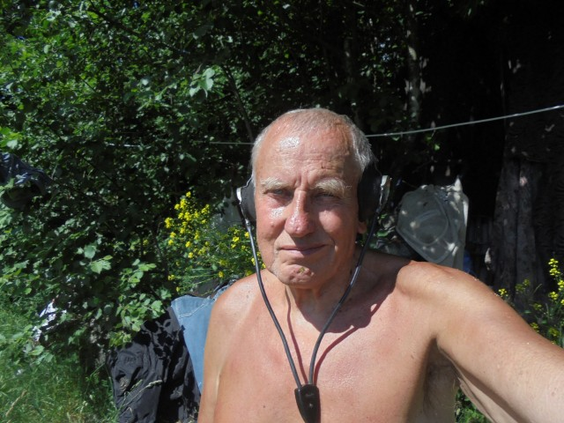

Лето! У нас это очень хорошее событие!

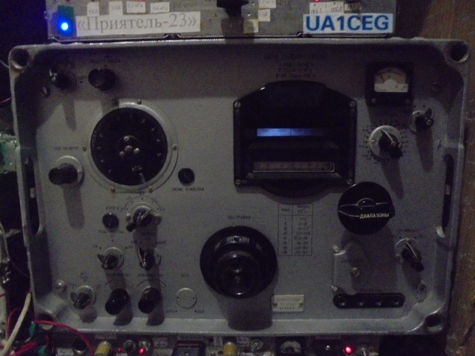

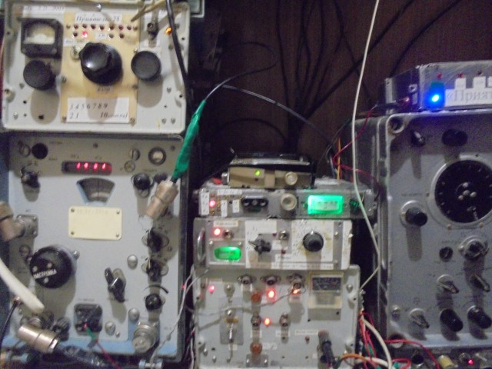

Посмотрел, но на 14060 никого, рано ещё.
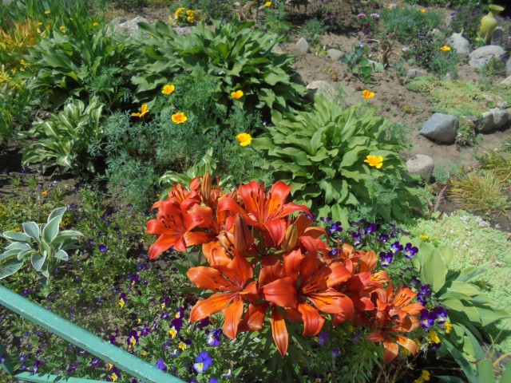

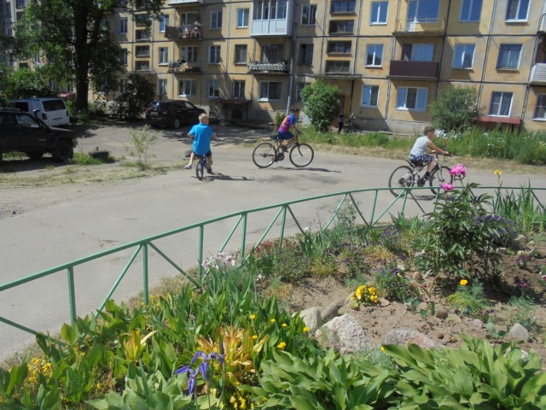

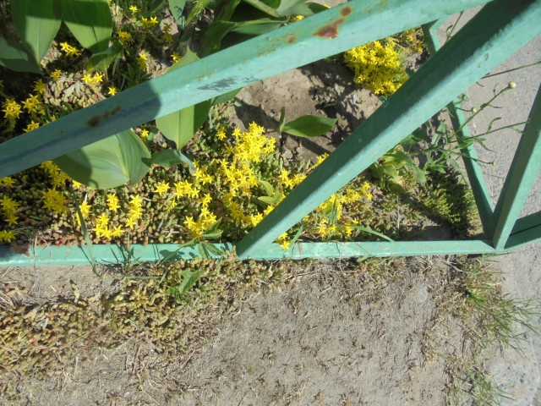

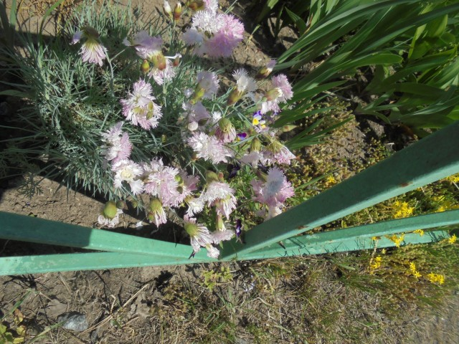

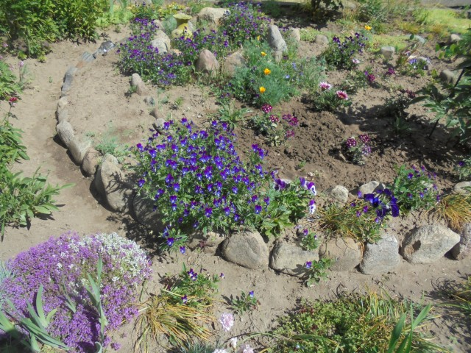

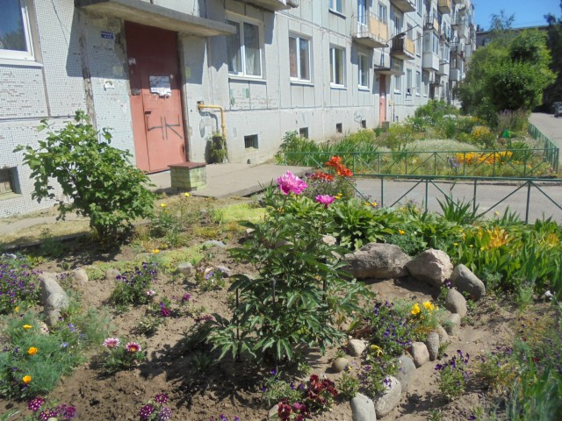

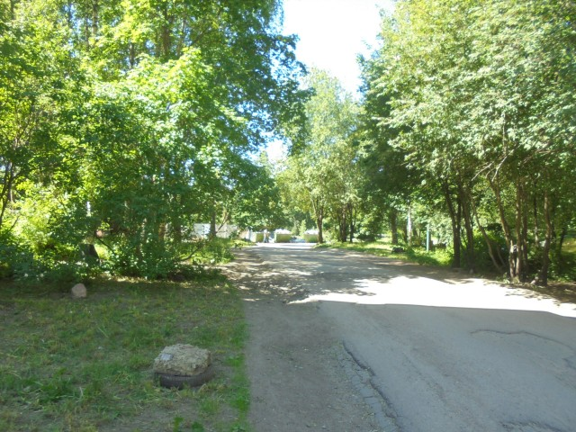

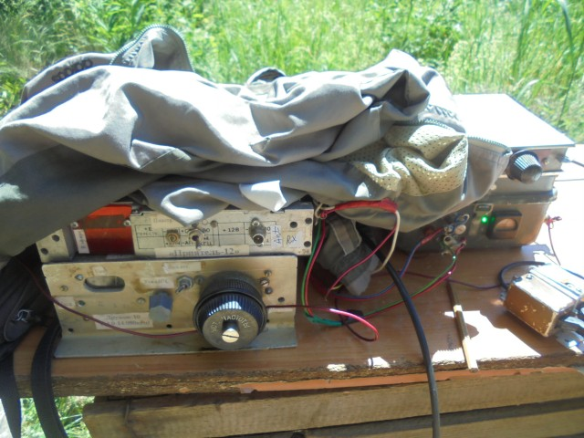

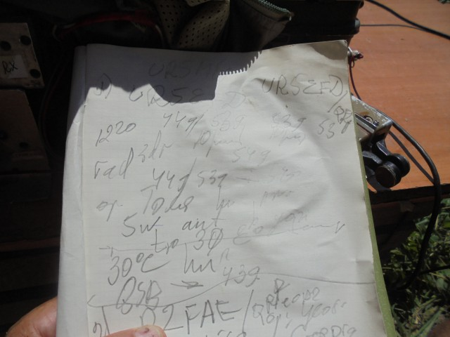

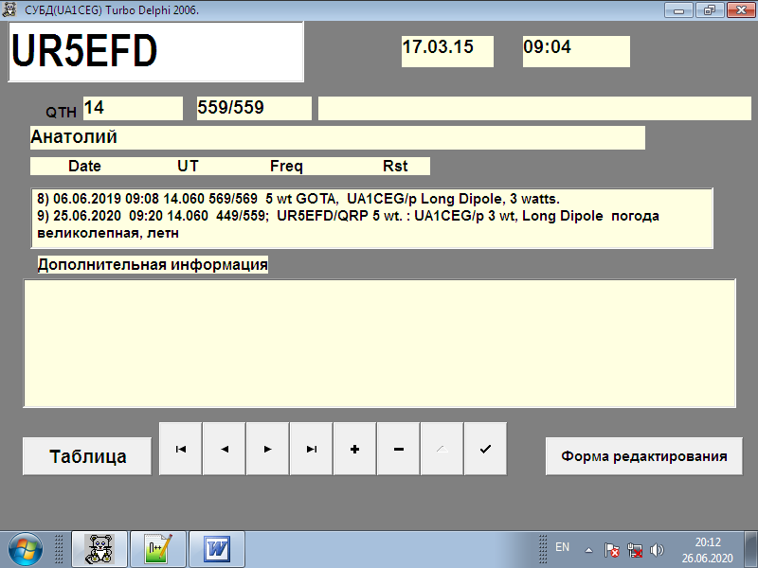

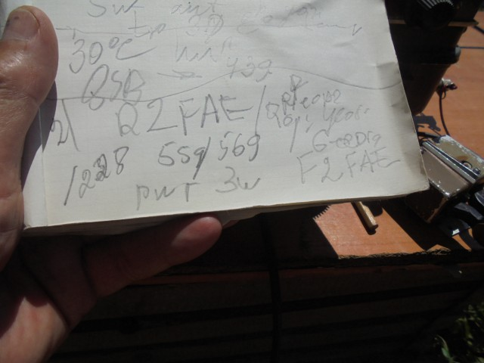

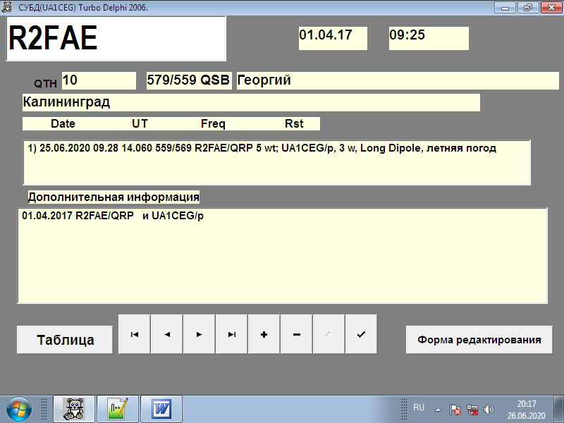

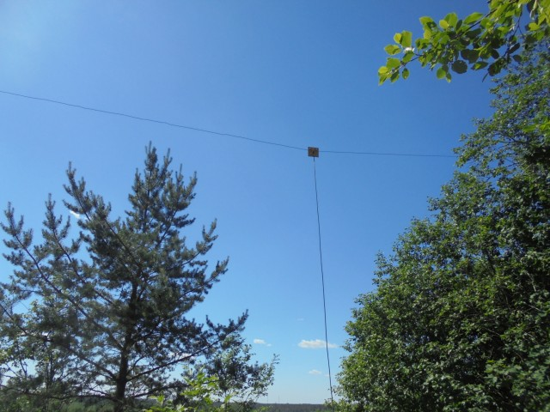

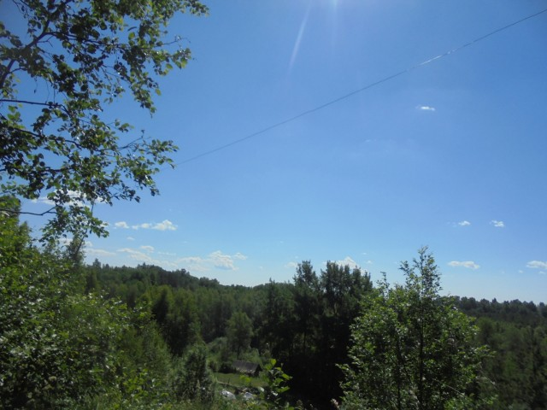

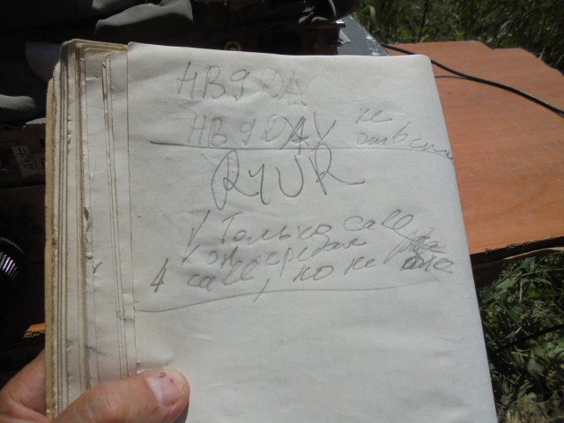

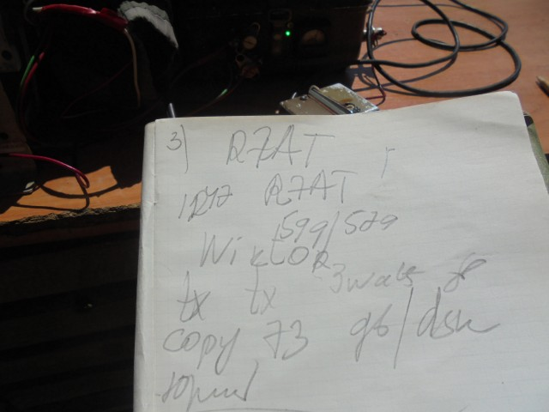

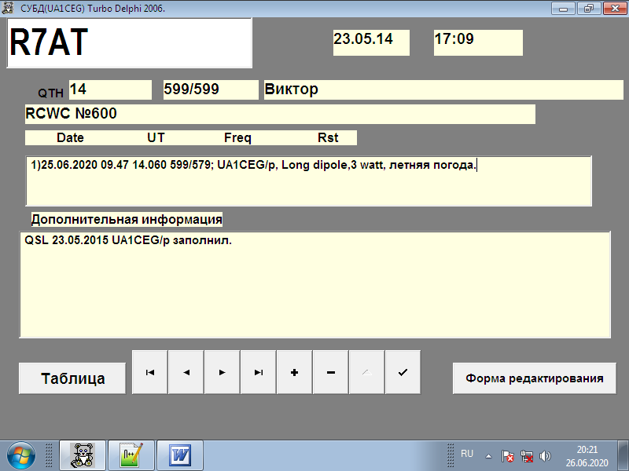

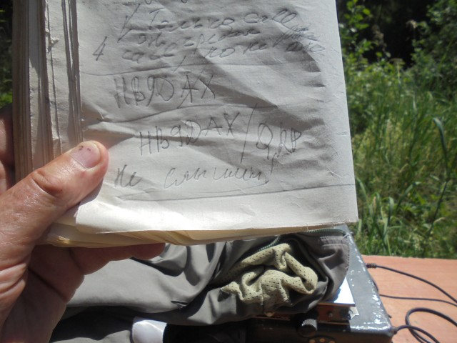

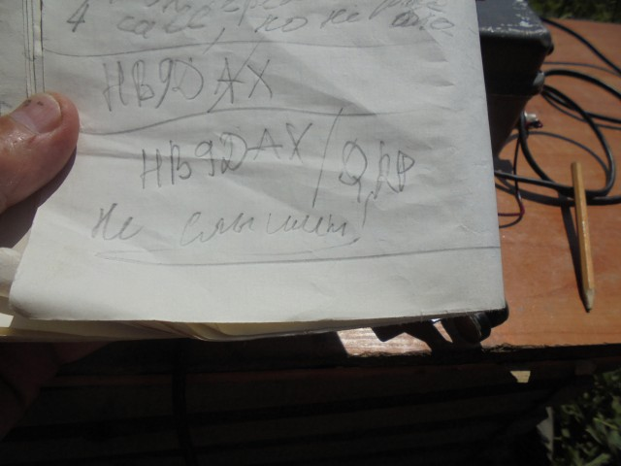

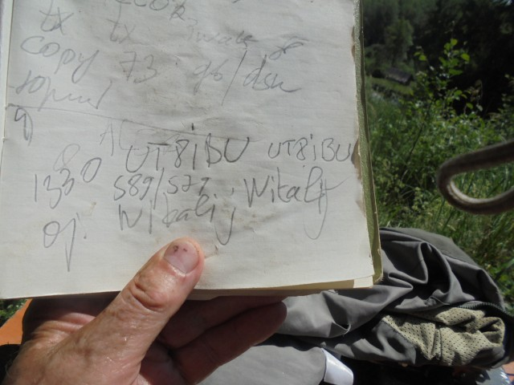

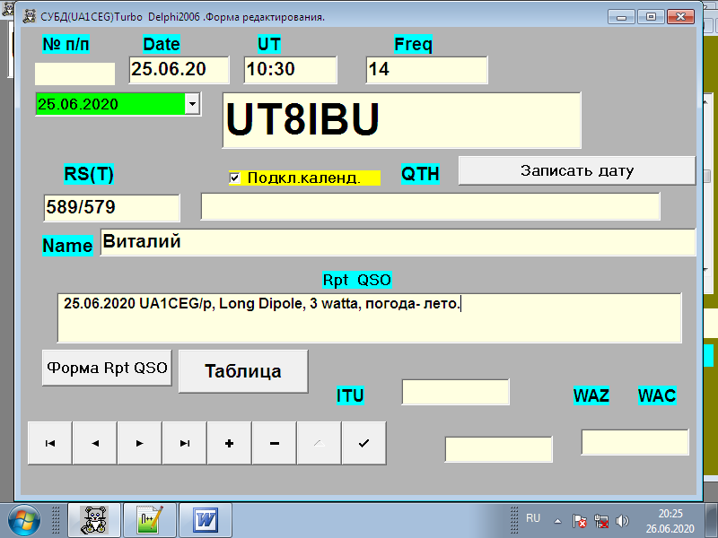

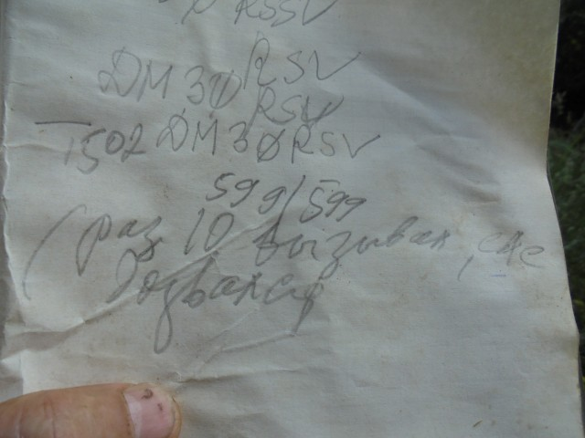

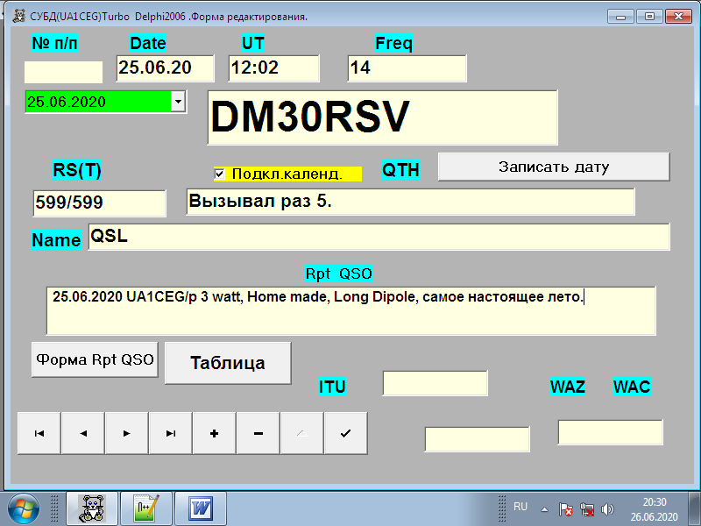

>Привет всем читающим!
>За последнее время мы привыкли, что идет Short Skip – короткое отражение. Но сегодня >проделки Es ,как бы исчезли. Ближних станций –не слышно. Еле пробивается UA1CEG. >На уровне шума –R1LB и RM9M.
>Первое же QSO с G8CPZ/p – мне рапорт 539.Ему -449. Обмен только рапортами. >Наверное SOTA станция. Затем традиционно UI7K. Рапорта низкие –мне 339, Виталию ->449. Из Крыма был еще RA7A с неприлично громким для QRP станции 599.( когда >остальные копошатся с рапортами 339/449)Hi-Hi. Но позвать его не удалось, он сам >выбирал, с кем сработать.
>Приятное QSO с R2FAE –op.Georg, 3Вт и In Vee. Мне рапорт -449,ему 559.
>Очередная SOTA – F5LKW/p- мне 449. Ему -559. И под конец развернутое QSO с G3XJS. >Рапорта 549 и 569. Угадайте, кому какой рапорт. His 3w and HexBeam are doing a good >job! В общем приятный летний день и хороший проход.
>Сергей RW3DF

>Сам не зная того, присоединился к «рандеву». Тему читаю, но не в курсе всех >подробностей. Лень посмотреть первую страницу.....))))))). (теперь знаю)
>Включил RTX, сразу Юрия ua1ceg услышал. На 14 его слышал впервые.
>Юрий звал HB9DAX, без ответа. И я звал Юрия, не ответил.
>Было QSO с OH9VL. 500 милливатт у корреспондента, принимал его просто >отлично на фоне пятиваттников!!!
>Так же провёл связи с SM6DHU, SM0IHR, OH6NPV, UB3DRM.
>Обмен rst, информацией о аппаратуре и антеннах.
>RU3ET

удалось на часок с 12 до 13 мск выкроить время для рандеву.
получились связи с UI7K, OH3GZ, G3XSJ (но его принимал с очень сильными QSB от 339 до 0, Петер дал мне 449), OH5LP, DL5KCI.
Не удалась связь с HB9DAX - показалось, что он отвечал на мой вызов, но увы ...
R3BL

Я тоже немного поработал. Сперва SM5DGE Joe, очень уверенно, обменялись подробно аппаратурой и погодой (+28 в Швеции и жара).
Сергея RW3DF я слышал до этого на диапазоне, но при вызове едва расслышал, но потом сигнал подрос.
Также Николай R3BL в копилке, очень уверенно.
Слышал DK1HW OM6TC негромко
Юрий UA1CEG/P работал с R2FAE/P
UI7K ВИТАЛИЙ

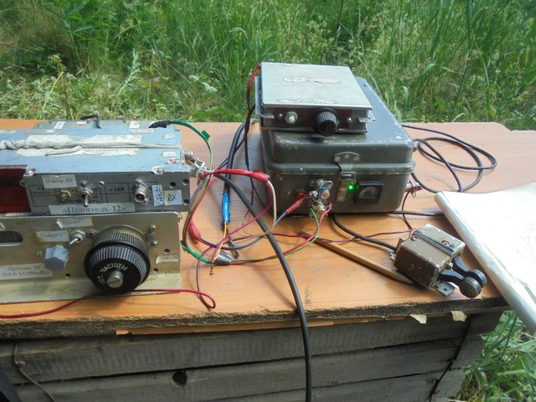

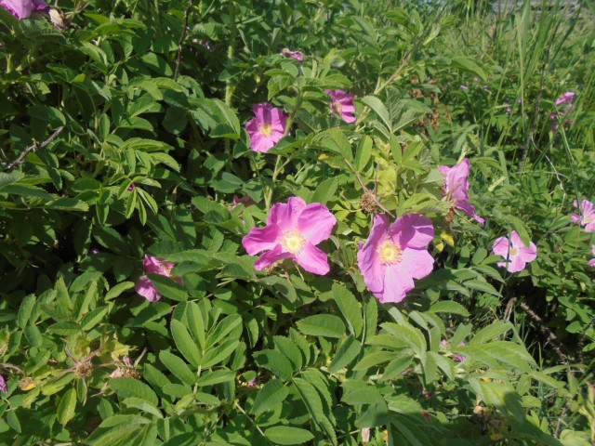

Всем спасибо!
- UR5EFD/QRP;
- R2FAE/QRP;
- R7AT;
- UT8IBU;
- DM30RSV.
До встречи в эфире!
73! UA1CEG.

